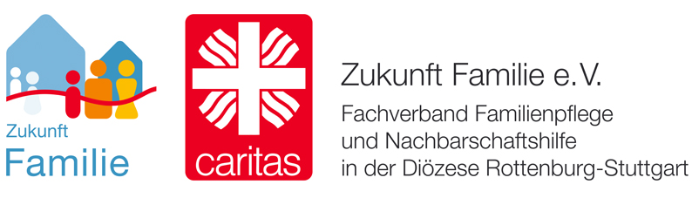
Informationen und Empfehlungen für Organisierte Nachbarschaftshilfen zur Schutzimpfung gegen das Coronavirus SARS-CoV-2

Zukunft Familie e. V. - Strombergstr. 11 - 70188 Stuttgart
Geschäftsführerin
Birgit Hannemann

Fachbereich
Organisierte Nachbarschaftshilfe

Referentin
Anita Daradan
Telefon: 0711 2633-1166
Telefax: 0711 2633-1169
E-Mail: daradan.a@zukunft-familie.info

Referentin
Anna Schaff
Telefon: 0711 2633-1164
Telefax: 0711 2633-1169
E-Mail: schaff.a@zukunft-familie.info

Strombergstraße 11
70188 Stuttgart
www.zukunft-familie.info
11.03.2021
Aufgrund der dynamischen Pandemie Entwicklung möchten wir Sie über die aktuellen neuen Anpassungen und Erweiterungen informieren.
1. Erweiterter Personenkreis impfberechtigt
Durch die vom Sozialministerium angekündigte neue Anpassung der Impfverordnung wird ein Impfangebot für Personen mit hoher Priorität (zweite Priorisierungsgruppe) ermöglicht. Dadurch, dass der AstraZeneca-Impfstoff nun auch für über 65-Jährige zugelassen ist, können bereits jetzt in Baden-Württemberg alle Personen ab 70 Jahren, sowie alle Menschen ab 65 Jahren, die nach §3 der Bundesimpfverordnung impfberechtigt sind, Termine vereinbaren.
Sollte eine direkte Terminvergabe nicht möglich sein, können Sie die Möglichkeit nutzen, sich über die Impfzentrale unter 116 117 oder online unter www.impfzentrale.de auf die Warteliste setzen zu lassen. Weiterhin ist bei der Terminvergabe Geduld gefragt, da nur vereinzelt Termine zur Verfügung stehen.
2. Informationen zur aktualisierten Bescheinigung vom 09.03.2021
Bitte verwenden Sie ausschließlich die neu angepasste Bescheinigung des Sozialministeriums (Stand 09.03.2021): https://sozialministerium.baden-wuerttemberg.de/fileadmin/redaktion/m-sm/intern/downloads/Downloads_Gesundheitsschutz/Corona_SM_Impfbescheinigung-Arbeitgeber_ImpfVO-2-3.pdf

Die Vorlage für die Bescheinigung finden Sie immer in der aktuellsten Fassung unter Ziffer 16 auf der Homepage des Sozialministeriums: https://sozialministerium.baden-wuerttemberg.de/de/gesundheit-pflege/gesundheitsschutz/infektionsschutz-hygiene/informationen-zu-coronavirus/impfberechtigt-bw/

3. Empfehlungen zur Bescheinigung und Umgang beim Impfzentrum

3.1 Ausfüllen der Bescheinigung
Falls die Organisierte Nachbarschaftshilfe
- eine Anerkennung nach § 45a SGB XI hat und
- der/die Nachbarschaftshelfer*in derzeit aktiv und regelmäßig in Einsätzen bei pflegebedürftigen oder älteren Menschen ist,
können Sie diese Bestätigung ausstellen. Einsatzleitungen können die Bescheinigungen in Vertretung für den Träger ausfüllen. Dazu füllen Sie bei der Bestätigung oben die Daten zu der anspruchsberechtigten Person und der Organisierten Nachbarschaftshilfe aus und kreuzen unten die entsprechende Stelle an (aktuell: letzter Punkt in der Bescheinigung):

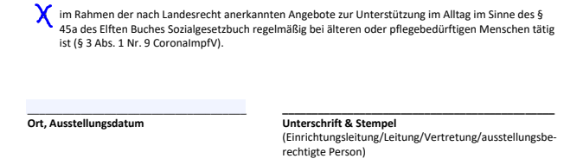

Bitte beachten Sie, dass nur eine vollständig ausgefüllte Bescheinigung mit Ort, Datum Unterschrift und Stempel im Original von den Impfzentren akzeptiert wird.

3.2 Unterlagen für das Impfzentrum
Folgende Unterlagen werden zur Vorlage beim Impfzentrum benötigt:
- Aktuelle Bescheinigung im Original mit Unterschrift und Stempel
- Personalausweis oder ein anderer Lichtbildausweis
- Impfpass, falls vorhanden

  - Hinweis zu den Tätigkeiten
Bei Nachfragen vor Ort im Impfzentrum an die Impfberechtigten zu den Tätigkeiten empfiehlt es sich, darauf hinzuweisen, dass der/die Impfberechtigte u.a. regelmäßig und aktuell aktiv in Einsätzen zur Begleitung und Betreuung älterer oder pflegebedürftiger Menschen ist (ggf. Pflegegrad angeben und seit wann die Tätigkeit ausgeführt wird etc.).

Weiterführende Informationen erhalten Sie unter:
- https://sozialministerium.baden-wuerttemberg.de
- www.impfen-bw.de
- https://www.zukunft-familie.info/aktuelles/aktuelles/corona

